实验报告
实验题目 | 认知实验1——长整数处理
学号 |  | 姓名 | Xxxx
实验时间 | 2024年4月27日星期六
实验地点 | 哲理楼329

一、实验目的
1、通过本次实验，加深对结构化程序设计思想的理解，能对系统功能进行分析，并设计合理的模块化结构。
2、通过实验进一步掌握C语言中重要的数据结构，熟练掌握数组、指针、结构体等数据结构。
3、提高程序开发能力，能够运用合理的控制流程编写清晰高效的程序。
4、掌握C语言多文件结构。
5、掌握C语言程序调试方法，提高应对各种错误的能力。
二、实验内容
在高级程序语言中的各种数据类型均有对于数据长度的限制，如果需要处理比较大的数据（100位以上数据）就有很大的限制。长整数处理软件的目的就是为超长整数的处理提供一种手段。该软件可以提供长整数的输入、运算、输出，包括长整数的加、减、除等运算操作。
  - 主菜单（长整数1输入、长整数2输入、长整数输出、加法、减法、除法、退出系统）
  - 长整数输入：提示输入，读取字符串，判读输入合法性，计算有效位数，存储数据
  - 长整数输出：按照高位到低位的顺序输出存储的数据
  - 加法：实现长整数1+长整数2，输出结果
  - 减法：判断两个长整数的长度，确定结果的符号位，根据符号位，实现长整数1-长整数2或者长整数2-长整数1，输出结果
  - 除法：计算长整数1/整数（int类型），输出结果和余数
  - 进制转换：将长整数转换成2进制和16进制

三、概要设计
1、数据结构设计
假定用一个整型数组表示一个长整数，数组的每个元素存储长整数的一位数字，则实际的长整数m表示为：m=a[k]×10k-1+a[k-1]×10k-2+….+a[2]×10+a[1]其中a[0]保存该长整数的位数。
- 功能模块
该程序包含了八个功能模块：
展示用户界面的功能菜单，提供了长整数处理系统的各项功能选择；
长整数读取函数，将输入的数字字符串转换为整数数组，用于接收用户输入的长整数；
长整数输出函数，将整数数组输出为数字字符串，用于将处理结果输出到屏幕；
将整数数组转换为16进制字符串输出到屏幕；
长整数加法函数，用于计算两个大整数的加法，并将结果存储在一个新的数组中；
长整数减法函数，用于计算两个大整数的减法，并将结果存储在一个新的数组中；
长整数除法函数，用于将两个大整数相除，并返回余数；
长整数进制转换函数，将十进制数转换为其他进制数，如二进制、八进制和十六进制。
3、各个模块详细的功能描述及参数说明
1）主函数 main()
功能：显示用户界面，读取用户功能选择，调用相应函数实现。
功能菜单函数 show_menu()
功能：显示长整数处理系统的功能菜单。
2）长整数输入函数 Input()
参数：长整数数组。
功能：从键盘读取长整数字符串，将其转换为整数数组。
3）长整数输出函数 Output()
参数：长整数数组。
功能：将整数数组中的长整数输出为数字字符串。
4）十进制转16进制输出函数 Output16()
参数：长整数数组。
功能：将整数数组中的长整数输出为十六进制字符串。
5）长整数加法函数 Add()
参数：被加数数组，加数数组，结果数组。
功能：计算两个长整数的加法，结果存储在结果数组中。
6）长整数减法函数 Sub()
参数：被减数数组，减数数组，结果数组。
功能：计算两个长整数的减法，结果存储在结果数组中。
7）长整数除法函数 Did()
参数：被除数数组，除数，结果数组。
功能：计算长整数除法，返回余数，商存储在结果数组中。
8）进制转换函数 Con()
参数：十进制长整数数组，转换的进制，结果数组。
功能：将十进制长整数转换为指定进制，结果存储在结果数组中。
4、函数之间的调用关系
例如：
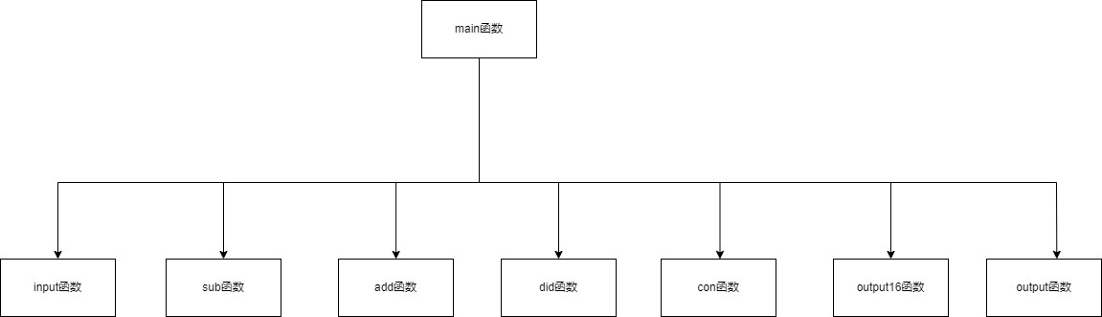

四、详细设计
1、各个功能函数的程序流程图

1)show_menu 函数：
首先，使用 puts 函数输出菜单标题和功能选项。
然后，使用 puts 函数提示用户输入选择。
接着，使用 scanf 函数等待用户输入选择，并返回用户的选择。
2)max 函数：
接受两个整数作为参数 x 和 y。
使用条件判断语句比较 x 和 y 的大小。
如果 x 大于 y，则返回 x；否则，返回 y。
3)Input 函数：
使用 scanf 函数接受用户输入的字符串。
使用 strlen 函数获取输入字符串的长度，并存储到大数存储数组的第一个元素。
使用循环将输入的字符串转换为大数存储格式，并进行错误检查。
4)Output 函数：
使用循环逆序输出大数存储数组中的每个元素（数字）。
使用 putchar 函数输出换行符。
5)Output16 函数：
使用循环逆序输出大数存储数组中的每个元素，并根据元素值输出对应的十六进制字符。
使用 putchar 函数输出换行符。
6)Add 函数：
首先，判断两个大数存储数组的长度，将较短的数组补零到和较长的数组一样长。
使用循环依次将两个数组对应位置的元素相加，并考虑进位情况。
如果最高位有进位，则在结果数组最高位添加进位标记。
最后，更新结果数组的长度，确保正确输出结果。
7)Sub 函数：
首先，判断两个大数存储数组的长度，将较短的数组补零到和较长的数组一样长。
使用循环依次将两个数组对应位置的元素相减，并考虑借位情况。
如果结果数组的最高位为零，则将结果数组的长度减一，确保正确输出结果。
8)Did 函数：
使用循环依次将大数存储数组中的每个元素进行除法运算，得到商和余数。
如果商数组的最高位为零，则将商数组的长度减一，确保正确输出结果。
返回余数。
9)Con 函数：
使用循环依次将大数存储数组中的每个元素进行除法运算，得到商和余数，并将余数存储到结果数组中。
如果结果数组的最高位为零，则将结果数组的长度减一，确保正确输出结果。
- 重点设计及编码

1）Sub 函数：
首先，该函数接受三个参数：num1、num2 和 num3，分别代表被减数、减数和结果。接着，通过比较 num1 和 num2 的长度，确保两个大整数的位数相同，便于后续的相减操作。然后，从高位到低位逐个相减，如果当前位的被减数小于减数，则需要借位。借位的操作包括将当前位的被减数加上 10（因为是十进制）、同时将高位减 1，直到不需要借位为止。最后，确定结果的长度，即从高位开始向低位遍历，直到遇到第一个非零数字。如果结果为负，则在结果数组中的最高位标记为负数。
2）Did 函数：
该函数接受三个参数：num1、d 和 num2，分别代表被除数、除数和余数。首先，使用循环从高位到低位逐步进行除法运算，得到商和余数。在计算商的过程中，记录商的最高位，并在得到非零的商位后设置商的长度。最后，返回余数。
3）Con 函数：
该函数接受三个参数：num1、d 和 num2，分别代表需要转换的十进制数、目标进制和转换结果。首先，将被转换的十进制数存储到临时数组 numt1 中，以防止原数组被修改。然后，通过循环调用 Did 函数进行除法运算，得到转换后的各位数字。最后，确定转换后数字的长度，即从高位开始向低位遍历，直到遇到第一个非零数字，并将长度存储到 num2[0] 中。
int Sub(int *num1,int *num2,int *num3)// 减法函数，将两个大整数相减
{
//高位补0
if(num2[0]>num1[0]) for(int i=num1[0]+1;i<=num2[0];i++) num1[i]=0;
else if(num2[0]<num1[0]) for(int i=num2[0]+1;i<=num1[0];i++) num2[i]=0;
int f=0;
for(int i=max(num1[0],num2[0]);i>=1;i--)
{
if(num1[i]!=num2[i])
{
if(num2[i]>num1[i]) f=1;//结果为负
break;
}
}

if(f==1)//结果为负,计算num2-num1
{
for(int i=1;i<=num2[0];i++)//低位开始相减
{
num3[i]=num2[i]-num1[i];
if(num3[i]<0) //需要借位
{
num3[i]+=10;
int i1=i+1;//高位借位
while(num2[i1]==0&&i1<=num2[0]) num2[i1]=9,i1++;
num2[i1]--;
}
}
for(int i=num2[0];i>=1;i--)
{
if(num3[i]!=0)
{
num3[0]=i;
break;
}
}
return 1;
}
else//结果为正，计算num1-num2
{
for(int i=1;i<=num1[0];i++)//低位开始相减
{
num3[i]=num1[i]-num2[i];
if(num3[i]<0) //需要借位
{
num3[i]+=10;
int i1=i+1;//高位借位
while(num1[i1]==0&&i1<=num1[0]) num1[i1]=9,i1++;
num1[i1]--;
}
}
for(int i=num1[0];i>=1;i--)
{
if(num3[i]!=0)
{
num3[0]=i;
break;
}
}
return 0;
}
}
int Did(int *num1,int d,int *num2)// 除法函数，将两个大整数相除，返回余数
{
int f=0;
for(int i=num1[0];i>=1;i--)
{
num2[i]=num1[i]/d;
if(!f&&num2[i])//商的最高位代表商的长度
{
num2[0]=i;
f=1;
}
if(i>=2) num1[i-1]+=num1[i]%d*10;
}
return num1[1]%d;//余数
}
void Con(int *num1,int d,int *num2)// 进制转换函数，将十进制数转换为其他进制数
{
int numt1[N],numt2[N],j=1;

numt1[0]=num1[0];//存储num1的值，防止其被更改
for(int i=1;i<=num1[0];i++) numt1[i]=num1[i];

while(1)
{
int y=Did(numt1,d,numt2);//余数
if(numt2[0]==1&&numt2[1]==0)
{
if(y) num2[j++]=y;//最高位不为0
break;
}
num2[j++]=y; //得到商的低位到高位

numt1[0]=numt2[0];//更新被除数
for(int i=1;i<=numt2[0];i++) numt1[i]=numt2[i];
}
num2[0]=j-1;//商的位数
}
五、测试及运行结果
1、正常测试
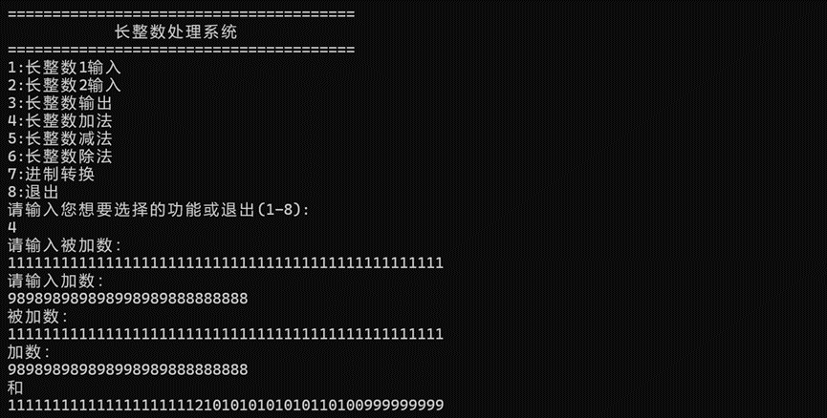
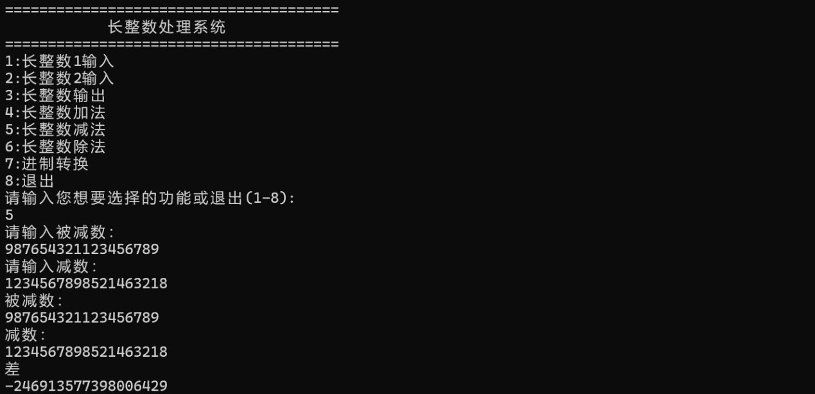
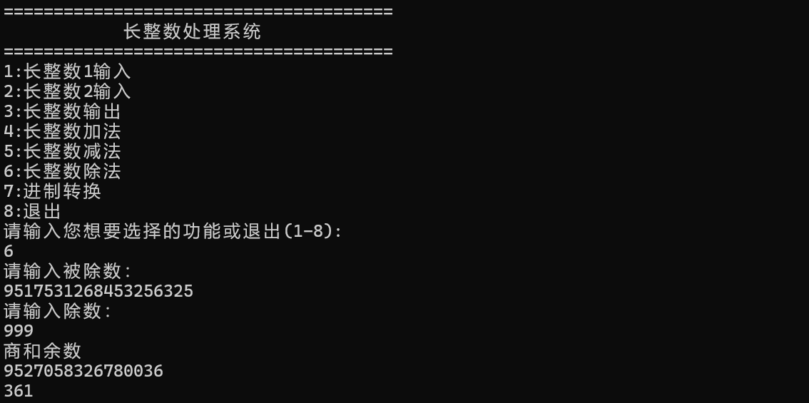
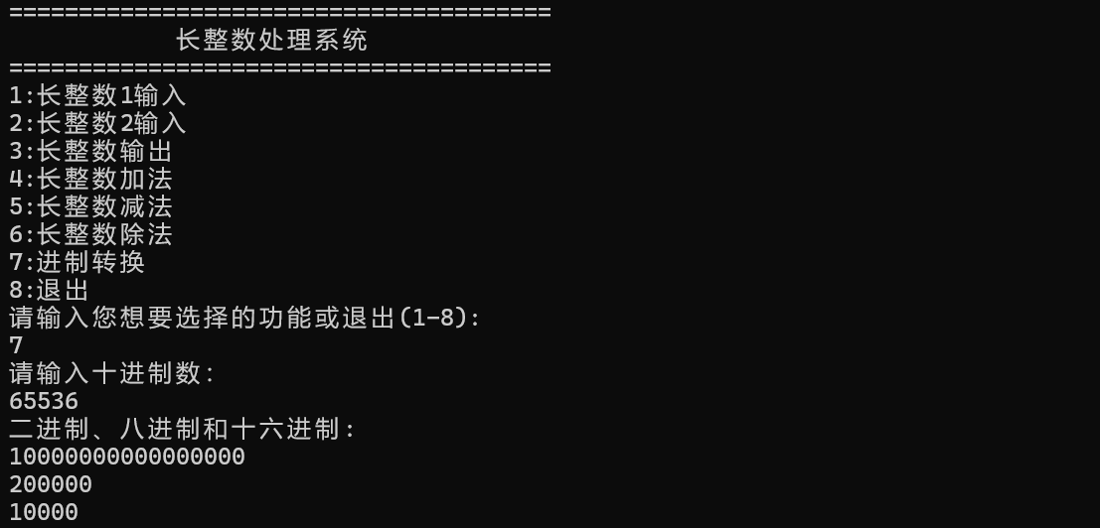

2、非正常测试

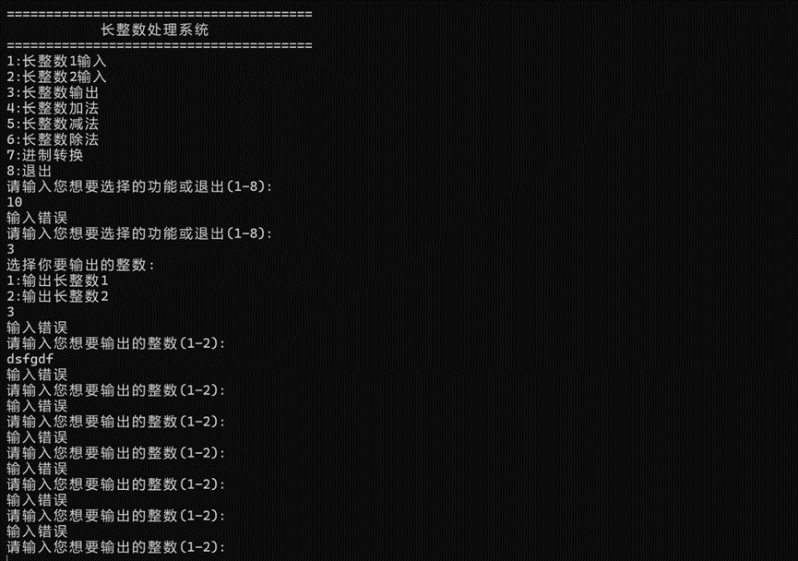

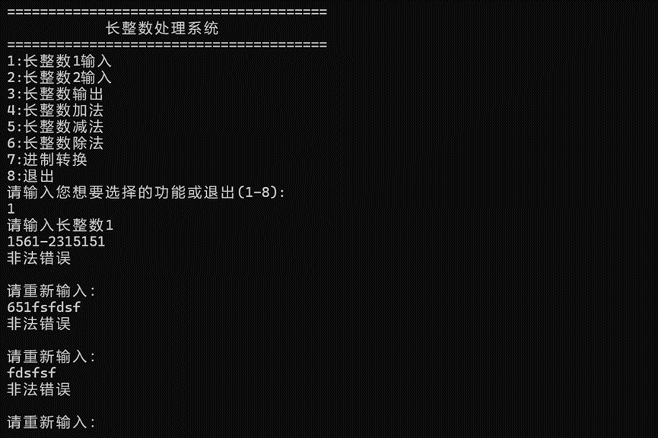
六、总结体会
1.体会：
在完成本次认知实验1——长整数处理的过程中，我获得了许多宝贵的经验和知识。通过这次实验，我深入理解了结构化程序设计的重要性，并学会了如何设计模块化的程序结构。以下是我在实验中的一些体会和收获：
2.学习收获：
通过实践，我加深了对C语言中重要的数据结构的理解，包括数组、指针和结构体。特别是在处理长整数时，我学会了如何将长整数存储为整型数组，并进行各种运算操作。
我进一步掌握了C语言中的控制流程，学会了如何编写清晰高效的程序。通过实验，我加强了对程序开发的能力，能够更好地组织代码并解决问题。
3.遇到的挑战：
在实验过程中，我遇到了一些挑战，特别是在处理长整数的加法、减法和除法时。有时候，我会出现逻辑错误或边界情况没有考虑到的情况，需要反复调试和修改代码。
理解题目中要求的功能和数据结构也是一个挑战。需要仔细分析问题，确保程序能够正确地处理各种输入情况，并给出正确的输出结果。
3.编程技能提高：
通过实验，我的编程技能得到了提高，特别是对于模块化设计和函数调用的理解。我学会了如何将程序分解成多个功能模块，并合理地调用这些模块来完成任务。
对于数组、指针和函数的使用有了更深入的了解，我能够更灵活地运用这些知识来解决实际问题。
4.团队合作与沟通（如果有适用）：
这次实验我是独立完成的，因此没有团队合作的经验。但我认识到团队合作和沟通在项目中的重要性，希望在未来的团队项目中能够更好地与团队成员合作。
5.未来展望：
在未来，我计划继续深入学习编程知识，包括数据结构和算法。我希望能够通过练习和项目实践，进一步提高自己的编程能力，并应用这些知识解决实际问题。
我还希望能够参与更多的团队项目，学会与他人合作，并通过团队合作实现更复杂的项目目标。
通过本次实验，我不仅掌握了C语言编程的基本技能，还提高了问题分析和解决能力，这对我的学习和职业发展都具有重要意义。

